#pip install django-taggit

這是一個可多次使用的應用，提供一個tag模型和管理器，方便給其他模型貼標籤

#在setting 的 INSTALL_APPS 添加taggit

給POST模型添加TaggableManager管理器，這個管理器可以給模型添加標籤

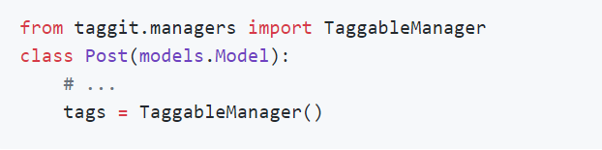

#python manage.py migrate

打開管理頁面發現已經可以添加標籤

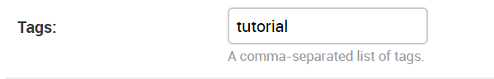

#在list.html裡添加這行，取得tag，用join過濾器



編輯views裡面的post_list，從django-taggit導入Tag模型，修改post_list讓他可以過濾

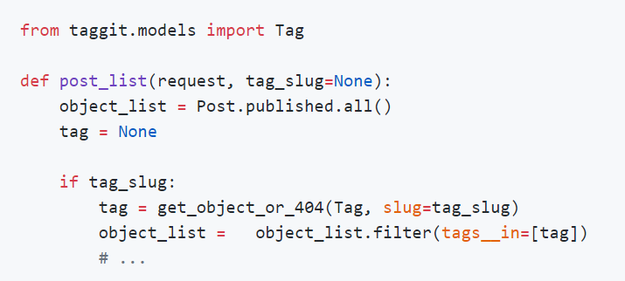

這個views作了以下幾個動作:

1. 讓view帶有一個可以選的tag_slug參數，默認None，這個參數會帶進URL
2. 在view內部構建初始的查詢集，取回已經在發布狀態的帖子，假如給一個標籤slug，我們通過get_object_or_404()用給定的slug來獲取標籤對象
3. 過濾所有帖子，留下包含給定標籤的帖子

**查詢集是惰性的，只有在模板中渲染帖子的時候才會存在

##修改view最底部的render函數，傳遞tag變量給模板

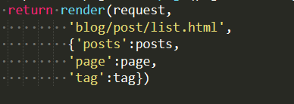

#修改blog下的url.py，註釋掉基於類的PostListView模式，把post_list弄回來，添加標籤過濾的url。

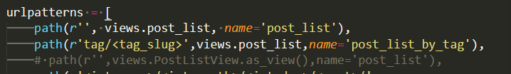

兩個模式都指向**相同view**，但是命名不同，都調用同個post_list view，但是第二個有戴上tag_slug參數

#因為用的是post_list view不是 PostListView，使用posts對象修改pagination



#for循環上方添加代碼

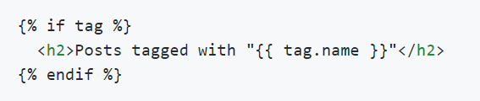

如果用戶訪問blog會看到所有帖子，但是如果有指定標籤來過濾所有帖子，就會看到以上訊息。

#接下來修改標籤的表示方式

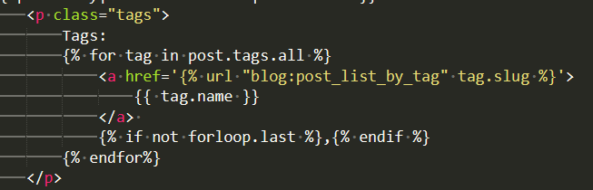

循環帖子的所有標籤，通過某一標籤來連接自定義的url